**2023年11月21日今日动态**

今天是星期二，晴。共有22位小朋友来园，3位小朋友请假

**一、观察记录：**

观察了幼儿在园的半日活动情况，具体情况看以下表格。

|  |  |  |  |  |  |  |  |  |
| --- | --- | --- | --- | --- | --- | --- | --- | --- |
| 序号 | 姓名 | 打招呼 | 午餐（√吃光剩一点儿○） | | | | | 自理能力 |
| 饭 | 菜 | 汤 | 其他 | 洗手漱口擦嘴 | 自主喝水 |
| 1 | 张梓祎 | √ |  |  |  |  |  | √ |
| 2 | 丁秋铭 | ☆ | √ | √ | √ |  | ☆ | ☆ |
| 3 | 吴燚 | ☆ | √ | √ | √ | 慢 | √ | √ |
| 4 | 梁佳硕 | ☆ | √ | √ | √ |  | ☆ | √ |
| 5 | 金文哲 | ☆ | √ | √ | √ |  | ☆ | ☆ |
| 6 | 刘郑勋 | √ | √ | √ | √ | 讲话 | √ | √ |
| 7 | 张铭昊 | √ |  |  |  |  |  |  |
| 8 | 熊梓轩 | ☆ | √ | ○吐肉 | √ |  | ☆ | √ |
| 9 | 程诺 | ☆ | √ | √ | √ |  | ☆ | ☆ |
| 10 | 孙思淼 | 请假 |  |  |  |  |  |  |
| 11 | 官同羽 | ☆ | √ | √ | √ |  | ☆ | √ |
| 12 | 褚浩宸 | √ | √ | √ | √ | 慢 | √ | √ |
| 13 | 赵奕承 | 请假 |  |  |  |  |  |  |
| 14 | 徐燃 | ☆ | √ | √ | √ |  | ☆ | √ |
| 15 | 郭静悠 | 请假 |  |  |  |  |  |  |
| 16 | 夏一心 | ☆ | √ | √ | √ |  | ☆ | √ |
| 17 | 殷颂惜 | ☆ | √ | ○ | √ | 喂 | ☆ | √ |
| 18 | 顾语汐 | √ | √ | √ | √ |  | ☆ | √ |
| 19 | 顾晨怡 | ☆ | √ | √ | √ |  | ☆ | ☆ |
| 20 | 易筱曦 | √ | √ | ○ | √ | 喂 | ☆ | √ |
| 21 | 王婉苏 | ☆ | √ | √ | √ |  | ☆ | √ |
| 22 | 徐旻玥 | ☆ | √ | √ | √ |  | ☆ | √ |
| 23 | 汪雪婷 | ☆ | √ | √ | √ |  | ☆ | √ |
| 24 | 张竹青 | ☆ | √ | √ | √ | 慢 | ☆ | √ |
| 25 | 蔡娅宁 | ☆ | √ | √ | √ |  | ☆ | ☆ |

**二、区域活动**

快来看看我们在区域中的游戏吧！

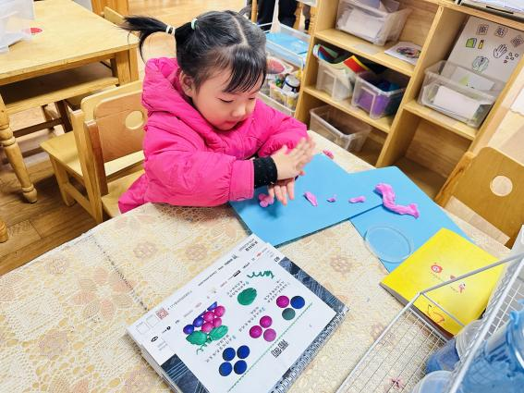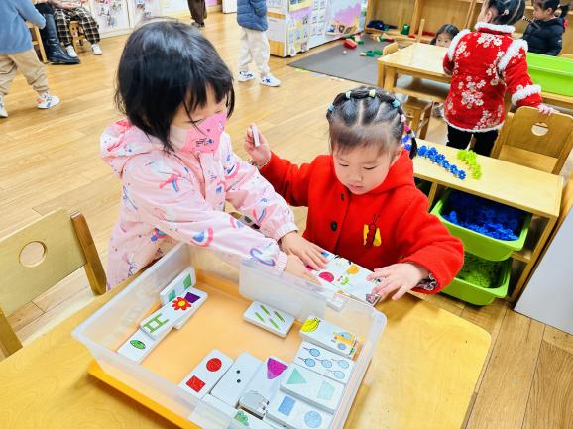

我们在益智区玩骨牌接龙 我在做葡萄

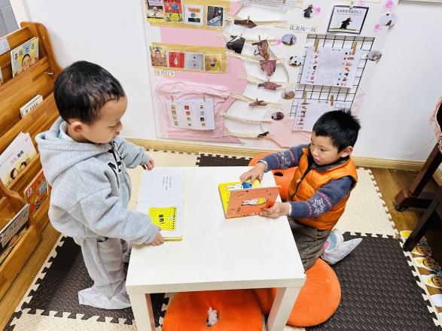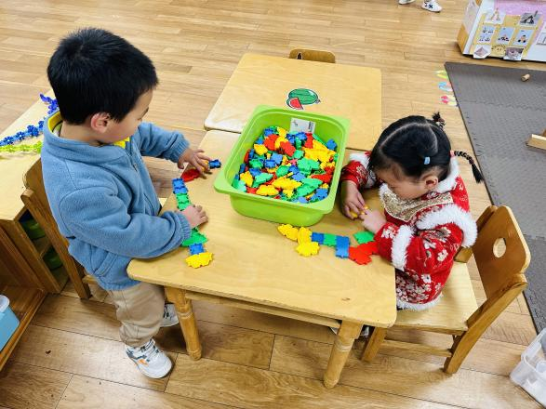

我们在用潜力玩具拼插动物、枪 我们在图书区看书

**三、集体活动：我喜欢的玩具**

这是一节谈话活动。玩具是孩子的最亲密伴侣，每个孩子都有自己喜欢的玩具，孩子们通过玩玩具去感知和认识世界。本次活动主要引导孩子们能用简短的话语大胆的在集体中介绍自己喜欢的玩具，并且能够与同伴交流、倾听和分享。

大部分的幼儿已基本适应幼儿园的生活，能用简单的句子与教师、同伴交往，但是幼儿在讲述时语言还不是很流畅，大多数幼儿讲述不完整，有的与他人交谈时非常腼腆，不太愿意说；有的孩子愿意说却不会认真倾听，有的甚至用点头、摇头来表达自己的想法。

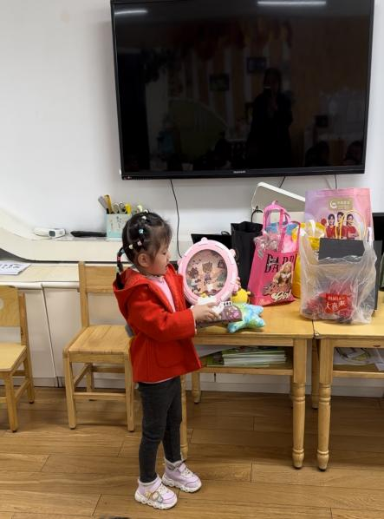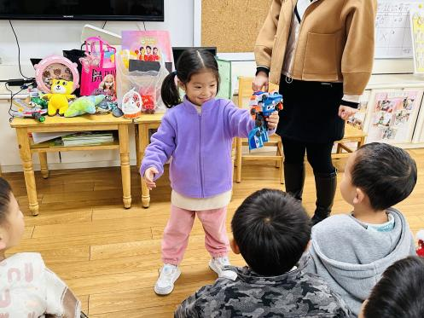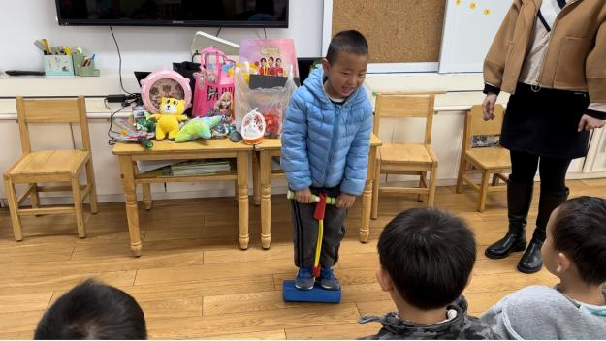

今天所有小朋友都带了自己喜欢的玩具，并能和同伴介绍玩法，愿意与大家分享交换玩具，很棒哦~

**四、户外活动：**

今天我们玩了摇摇马、小推车、海绵棒

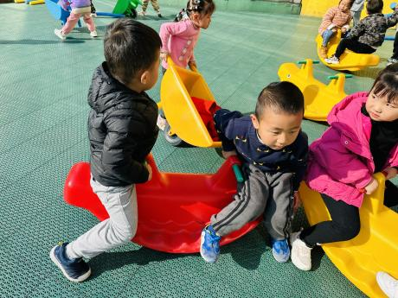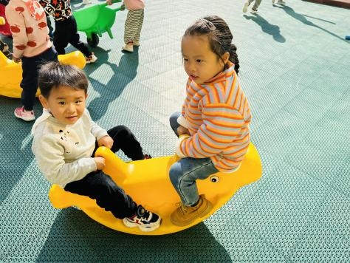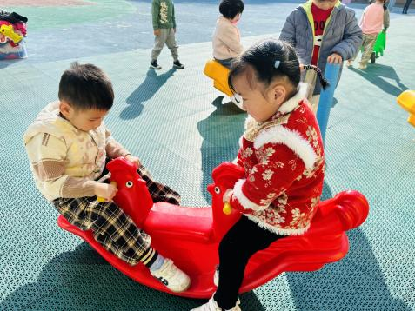

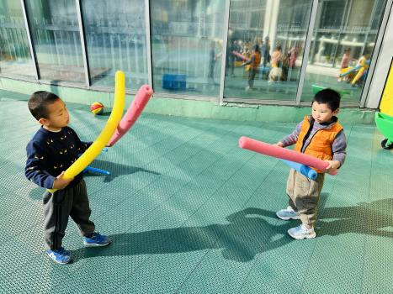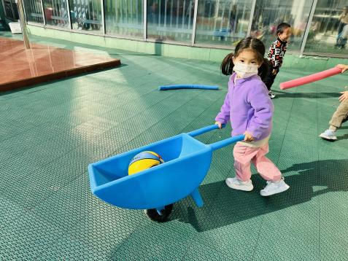

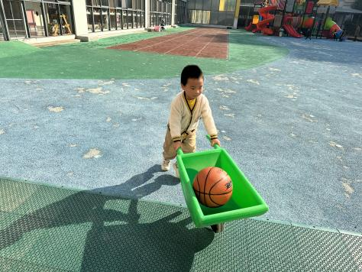

**五、午餐**

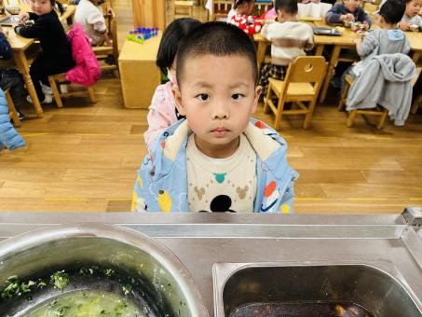今天我们吃的是红豆饭、土豆煨牛肉、毛白菜肉末虾仁、罗宋汤。

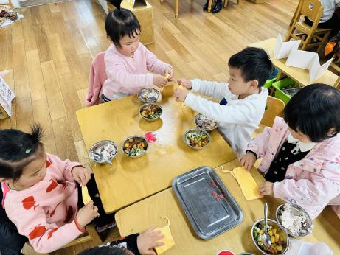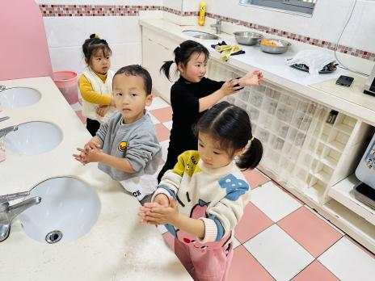

拉袖子洗手 排队端饭 毛巾叠成小方块

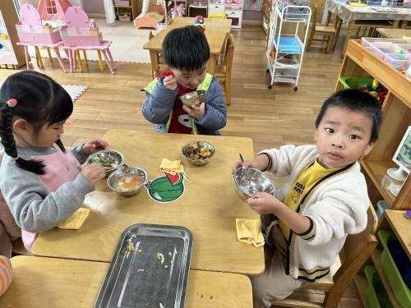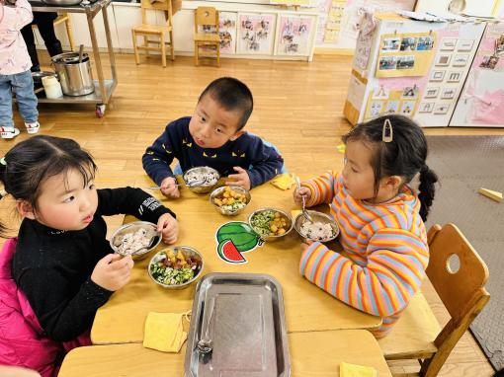

拿勺子开始吃饭啦！ 我快吃完啦

**六、家园配合**

1.这几天户外活动时间温度较高，请家长们给孩子穿适宜的衣服。今天户外孩子们出汗多，大家回家给孩子洗澡换衣服哦。

2.现在是传染病高发季节，所以家长们在家一定要多关注孩子的各项身体体征，另外引导幼儿养成良好的生活作息习惯及卫生习惯，作息最好和幼儿园同步；增强体育锻炼，晚饭后可以适当消食，膳食均衡，尤其是孩子不爱吃的蔬菜更要鼓励、督促。